HASIL PRAKTIKUM DASAR PEMOGRAMAN
Muhammad Andhany Bahar
20
TI-1C
D4-TEKNIK INFORMATIKA

- Hasil RobotArm20

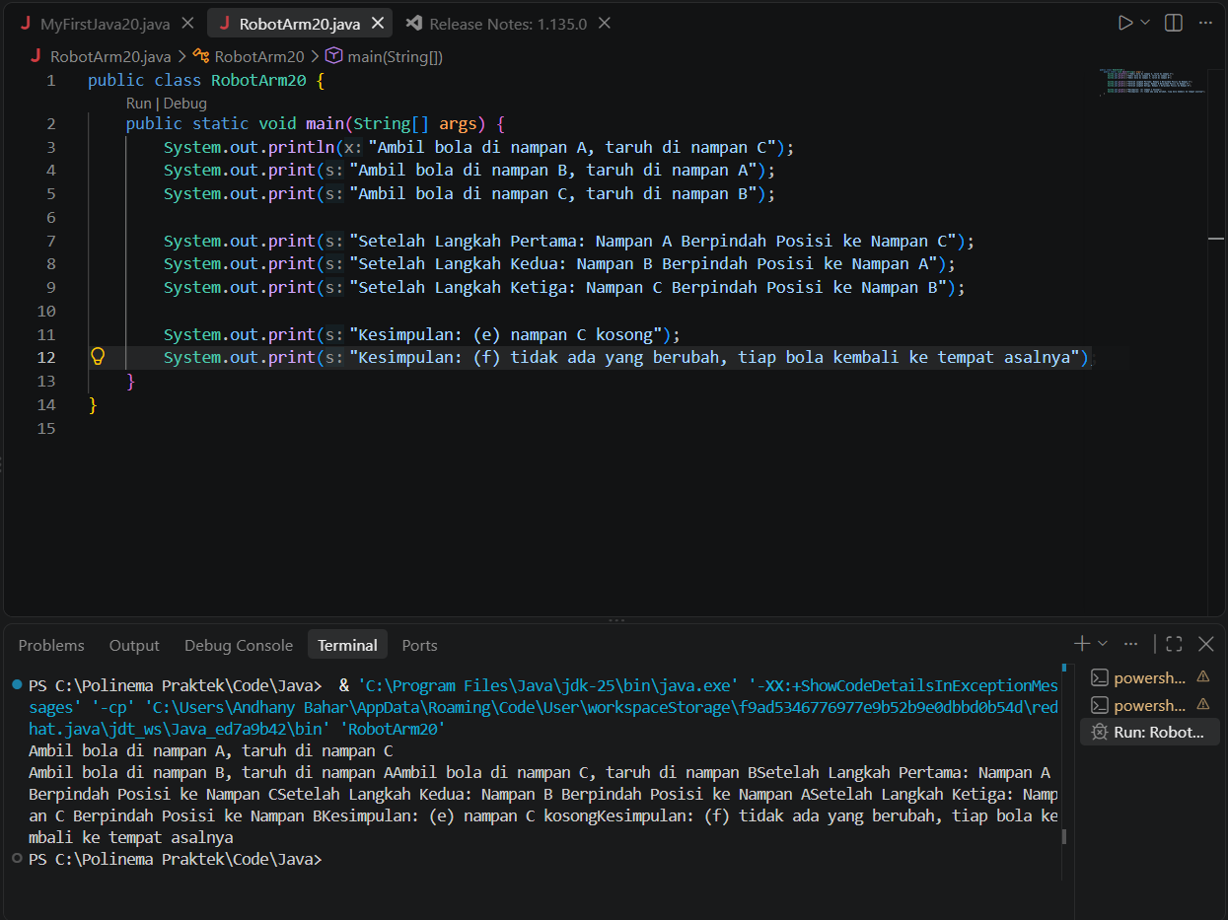

PERTANYAAN DAN JAWABAN
2.1
1. Jelaskan apa kegunaan memasukkan lokasi folder bin dari Java ke dalam variabel PATH!

Jawaban: Kegunaan utama memasukkan lokasi folder bin Java ke dalam variabel PATH adalah agar sistem operasi dapat mengenali dan menjalankan perintah Java (seperti javac atau java) dari direktori mana pun di dalam Command Prompt atau terminal

- Jelaskan Kegunaan perintah javac ketika masuk di command prompt!

Jawaban: Mengcompile File .java menjadi byteclass .class

2.2
1. Jelaskan Fungsi perintah javac MyFirstJava00.java pada percobaan diatas!

Jawaban: Mengcompile File Java Tersebut menjadi byteclass yang bisa dibaca oleh computer

2 . Jelaskan Fungsi perintah java MyFirstJava00.java pada percobaan diatas!

Jawaban: Untuk Run Program java yang telah di compile tersebut
2.3
- Gantilah perintah System.out.println menjadi System.out.print pada baris ke 6 dan 7 kemudian jalankan program!

Jawaban: Perubahan tersebut akan menghilangkan Baris baru setelah di run

- Apa Perbedaan System.out.println(“…….”) dan System.out.print(“…….”), Jelaskan!

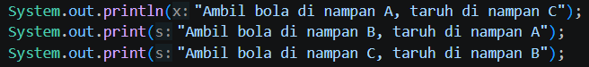
Jawaban: Perbedaan utama antara System.out.println dan System.out.print di Java terletak pada pengaturan posisi kursor atau baris baru setelah teks dicetak

- Sudah
- Jelaskan fungsi perintah \n
Jawaban: Untuk Menambahkan Baris Baru pada string atau output

- Jalankan Program dan amati yang terjadi, Jelaskan Fungsi karakter //
Jawaban: Line yang ada // nya tidak akan di execute, fungsi karakter tersebut biasanya untuk memberikan note pada kode tersebut

